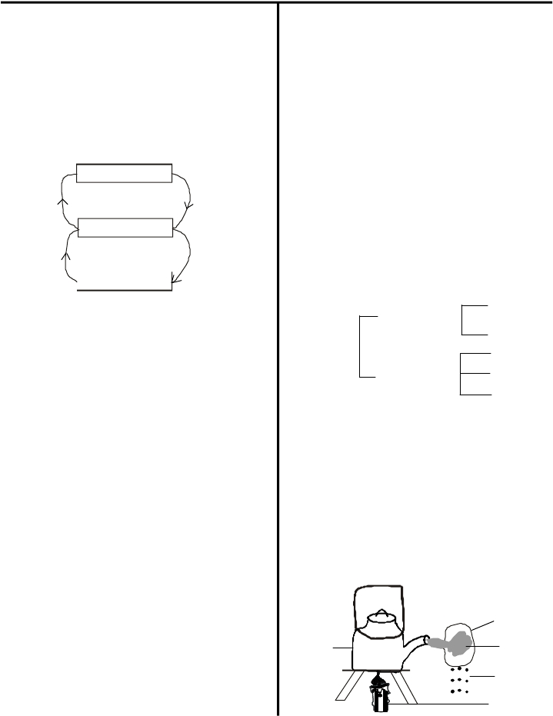KCSE ONLINE ONLINE
STANDARD SEVEN 2010

KCSE ONLINE
A509
SCIENCE

Time: 1hours 45mins

1. Which one of the following statements
about arteries is true?
A. They are found close to the skin surface
B. They normally carry deoxygenated blood
C. They have the thickest walls of all the
blood vessels
D. The have valves

2. The diagram below represents a simplified
blood circulatory system

LUNGS

P Q

HEART

S R

STOMACH
Parts of a flower Function
A. Stigma produce pollen
B. Pollen grains fertilize ovules
C. Style support stigma
D. Filament support the anthers

7. Which one of the following is not a source
of electricity?
A. Electric switch
B. Bicycle dynamo
C. Solar panels
D. Wind-driven turbines

8. Grasses and legumes which animals feed
on directly in the field are examples of
A. silage B. hay
C. fodder D. pasture

The chart below shows a simple classification

Which pair of blood vessels carries
of vertebrates
Constant body

Mammal

oxygenated blood?
A. Q and R B. P and S
C. Q and S D. P and R

3. The planet that takes the longest time time
to move round the sun once is

Vertebrates
temperature

Varrying body
temperature
W
E
Y
Z

A. Uranus B. Venus
C. Mars D. Saturn

4. Which one of the following is true about
gases? They have definate
A. volume but not definate mass
B. mass and definate shape
C. shape and definate volume
D. mass but no definate shape

5. In food chain, green plants are called
A. consumers
B. producers
C. tertiary consumers
D. secondary consumers

6. Which one of the following parts of the
flower is not correctly matched with its
functions?

1
9. Which one of the following group of
vertebrates does W represent?
A. Amphibians B. Reptiles
C. Birds D. Fish

10. What do we call a plant that lives on
another plant and obtains its food from it?
A. Pest B. Parasite
C. Host D. Virus

11. Some pupils boiled water in a kettle as
shown below

cold
object
kettle vapour
Q water
droplets
source of
heat

What process was being investigated at
point Q?
A. Condensation
B. Evaporation
C. Freezing
D. Melting
12. Three of the following are properties of
crops used to prepare green manure. Which
one is not?
A. Leafy crops
B. Quick in rotting
C. Slow in growth
D. Has high nitrogen contents

13. Which one of the following is true about
a straight fertilizer? It
A. provides the three major nutrients to
plants
B. provides no nutrients to plants
C. improves soil structure
D. provides only one major nutrient to

17. In which disease is blood noticed in urine
especially when passing out the last drops?
A. Bilharzia B. Typhoid
C. Cholera D. Dysentry

18. Which of the following is not a way of
conserving water?
A. Mulching B. Recycling
C. Harvesting D. Oil spillage
19. Which one of the following electric appliances
at home uses most energy?
A. Radio
B. Television
C. Cooker
D. Mobile phone chrger

20. Giving medicine to animals through the
mouth to kill the worms in the alimentary
canal is called
A. dosing B. deworming
C. immunization D. worming

plants
21. Dipping animals in a dipwash or spraying

14. The diagram below illustrates that

bubbles
water
them helps to control
A. internal parasites
B. worms
C. killing external parasites
D. fleas and ticks only

Lump of soil
22. Which one of the following is a crop pest?

A. soil has manure
B. there is air in the soil
C. there is water in the soil
D. expansion is taking place

15. Which one of the following shows a correct
food chain?
A. Algae small fish big fish
kingfish
B. Catterpillar plants small birds
big birds
C. Grass grasshoppers snake
frogs
D. Small fish algae kingfish
A. Earthworm B. Tapeworm
C. Armyworm D. Hookworm

23. From which materials do we prepare
compost fertlizer?
A. Animal faeces
B. Plant materials
C. One type of chemical
D. Many different chemicals

24. The blood vessel that brings blood to the
left side of heart is the
A. pulmonary vein B. aorta
C. pulmonary artery D. vena cava

big fish
25. The pie chart below shows the properties of

16. An electric circuit is
A. flowing current
B. path for electric current
the gases in air.

3.4920

C. path for static electricity
0.1080
75.60

D. battery path
280.80

2

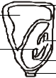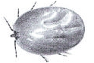The name of the gas represented by the
sector with 75.60 is
A. Nitrogen B. Oxygen
C. Carbon dioxide D. Inert gases

26. Which substances in cigarettes makes
people addicted to them?
A. Nicotine B. Tar
C. Carbon monoxide D. Ash

27. Which one of the following is abused as an
inhalant?
A. Miraa B. Glue
C. Bhang D. Mandrax

28. What is the function of the testa in a seed?
A. To store food
B. To provide the seed with water
C. Protect the seed
D. Forms the shoot

29. Name the parts labelled X, Y, Z respectively

33. Which one of the following is not a
rotational method of grazing?
A. Paddocking B. Tethering
C. Stall feeding D. Strip grazing

34. Which one of the following statements
about a rodent is true? It is
A. a storage pest
B. an animal pest
C. a type of a weevil
D. a sucking insect

35. Which plants are represented by P and Q?
Plants

Flowering Non Flowering

Tomato P Toadstool Q

P Q
A. Fern moss

X

Y
P

W
N
Z
B. Banana fern
C. Moss mushroom
D. Grass banana

36. Which of the following plants feed on dead
decaying matter?
A. Parasitic animals

X Y Z
A. Testa hilum endosperm
B. Radicle plumule testa
C. Scar plumule scar
D. Endosperm cotyledon scar
30. The root nodules in legumes are useful
because they help to
A. fix nitrogen in the atmosphere
B. make nitrates for plants in the soil
C. fix oxygen in the soil
B. Producers
C. Consumers
D. Saprophytes

37. Another name for roots that are above the
ground is
A. main roots
B. hair roots
C. fibrous roots
D. aerial roots

D. fix carbon dioxide in the soil
38. Animals depend on plants in the provision

31. How are birds similar to mammals?
A. They are warm blooded
B. They have jaws
C. They give birth to young ones
D. They have teeth

32. Identify the animal parasite shown in the
diagram
A. flea
B. tick
C. louse
D. mite

3
of all the following except
A. shade B. food
C. support D. habitat

39. Faeces and decaying animals and plant
matters ____________
A. make the soil poor for cultivation
B. add humus to the soil
C. destroy crops
D. are no importances to the soil

40. Drugs taken to treat diseases are known as
A. curative drugs
B. stimulants drugs
C. preventive drugs
D. pain relievers drugs

47. Which one of the following food can be
preserved by deep freezing?
A. Fruit and vegetable
B. Vegetables and grains
C. Fish and fruits

D. Meat and fish
41. An effective method of controlling rodents

as pest is by
A. trapping B. scaring
C. hand picking D. spraying

42. Which of the following is not part of the
female reproductive system?
A. Uterus B. Ovaries
C. Testis D. Oviduct

43. The body organ which is affected by
bilharzia flukes is the
A. lungs B. liver
C. heart D. kidney

44. Which type of soil erosion is caused by rain
drops?
A. Rill erosion
B. Gulley erosion
C. Splash erosion
D. Sheet erosion

45. The figure below is an electric bulb. The
part marked __________ glows when the
current is connected.

A

B

C
D

46. Which one of the following is a myth?
A. You are likely to get AIDS by touching
someone who has it
B. AIDS stands for Acquired Immune
Deficiency Syndrome
C. HIV is often spread through infected
blood
D. HIV leads to AIDS

4
48. The rate of flow in any liquid is known as
A. viscosity
B. capillarity
C. cohesion
D. adhesion

49. The vitamin which helps in the clotting of
blood when an animal is injured is vitamin
A. E B. C
C. K D. A

50. Which part of the plant do stalk borer
attack?
A. Roots B. Leaves
C. Fruit D. Stems

